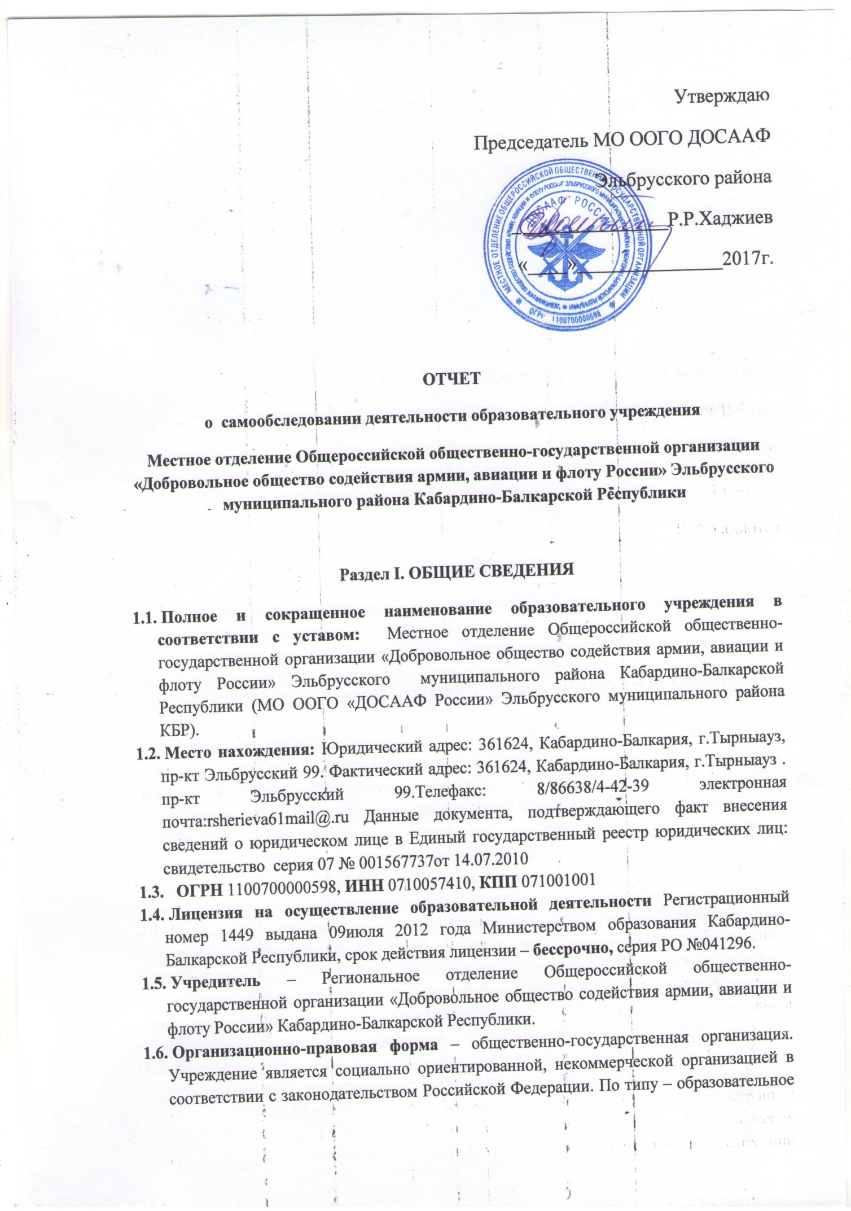

учреждение дополнительного профессионального образования. Структурных подразделений и филиалов не имеет.

**1.7.Руководитель образовательного учреждения**: Председатель МО ООГО «ДОСААФ России» Эльбрусского муниципального района КБР Хаджиев Руслан Рашидович.

Тел.сот. 8-928-691-47-85.

**Раздел 2. ОРГАНИЗАЦИЯ ОБРАЗОВАТЕЛЬНОГО ПРОЦЕССА**

**2.1. Структура контингента обучающихся:**

2.1.1. Объемы подготовки за 2016 год

|  |  |  |
| --- | --- | --- |
| Объемы подготовки за 2016 год (план) | Чел. | 250 |
| Водителей автомобилей всего (факт) | Чел. | 328 |
| из них по категориям: | | |
| -«В» | Чел. | 267 |
| -«С» | Чел. | 61 |

**2.2. Режим занятий обучающихся образовательного учреждения**

|  |  |  |
| --- | --- | --- |
|  | Профессиональная подготовка | |
| По плану | Фактически |
| Продолжительность учебной недели | 5 дней | 5 дней |
| Продолжительность урока:  Теоретического/практического (обучение вождению) | 45 минут/60 минут | 45 минут/60 минут |
| Продолжительность перерывов | 5-10 минут | 5-10 минут |
| **Сменность занятий:** | **I смена** | **I смена** |
| -начало | 9:00 | 9:00 |
| -окончание | 15:00 | 15:00 |
|  | **II смена** | **II смена** |
| -начало | 17:00 | 17:00 |
| -окончание | 20:00 | 20:00 |
| Периодичность проведения аттестации обучающихся:  промежуточная  итоговая | по окончании изучения тем  1 раз по окончанию обучения | по окончании изучения тем  1 раз по окончанию обучения |

**2.3. Кадровое обеспечение**

2.3.1. Сведения о педагогических работниках

|  |  |  |
| --- | --- | --- |
| Показатели | Ед.измер. | Количество |
| Численность работающих, всего, в т.ч. | Чел. | 12 |
| -численность преподавателей, всего | Чел. | 2 |
| -численность мастеров производственного обучения вождению | Чел. | 6 |
| -медицинский работник | Чел. | 0,5 |

2.3.2. Укомплектованность штатов

|  |  |  |
| --- | --- | --- |
| Педагогические работники: | Количество | % от общего количества |
| -штатные | 6 | 60 |
| -руководители | 1 | 10 |
| -совместители |  |  |
| -по договору | 1 | 10 |
| Образование:  -высшее | 2 | 44 |
| -среднее техническое | 5 | 44 |
| -полное общее |  | 12 |
| Ученая степень:  -доктор наук  -кандидат наук | -  - | -  - |

Все сотрудники образовательного учреждения своевременно проходят медицинские осмотры, а так же каждый преподаватель и мастер производственного обучения в соответствии с установленными правилами имеет личную медицинскую книжку.

**2.4. Организация методической работы в образовательном учреждении** (локальные акты, регламентирующие методическую работу в образовательном учреждении)

Методическая работа в автошколе регламентируется следующими локальными актами:

-правилами внутреннего трудового распорядка для работников МО ООГО «ДОСААФ России» Эльбрусского муниципального района КБР;

-положением о порядке приема обучающихся в МО ООГО «ДОСААФ России» Эльбрусского муниципального района КБР;

- положением о методической работе в МО ООГО «ДОСААФ России» Эльбрусского муниципального района КБР;

- положением о промежуточной аттестации МО ООГО «ДОСААФ России» Эльбрусского муниципального района КБР;

- Федеральным законом от 29.12.2012 N 237-ФЗ «Об образовании в Российской Федерации» (ред. 21.07.2014г.)

- приказами и распоряжениями ДОСААФ России и учредителя;

- приказами Министерства образования и науки РФ;

- приказами и распоряжениями председателя МО ООГО «ДОСААФ России» Эльбрусского муниципального района КБР.

**2.5. Информационное и материально-техническое оснащение образовательного учреждения**

|  |  |  |
| --- | --- | --- |
| 1 | Наличие специализированных кабинетов, помещений для реализации рабочих программ | Количество/наличие |
|  | Учебная аудитория | 3 |
|  | Автодром(учебная площадка) | 1 |
| 2 | Наличие условий для организации образовательного процесса обучающихся |  |
|  | учебных | Примерная программа подготовки водителей транспортных средств, рабочая программа подготовки водителей транспортных средств |
| 2 | Информационно-техническое оснащение |  |
|  | Подключение к сети Интернет | Имеется |
|  | Наличие сайта образовательного учреждения в сети Интернет | http://eibrusdosaaf.ru/ |

Обеспечение образовательной деятельности оснащенными зданиями, строениями, сооружениями, помещениями и территориями

|  |  |  |  |
| --- | --- | --- | --- |
| 1 | Общая площадь зданий и сооружений, всего | кв.м. | 929,0 |
| 2 | Площадь земельного участка, всего | кв.м. | 4500 |
| 3 Наличие: | | | |
|  | -площадок для первоначального обучения навыкам вождения | кв.м. | 2200 |
|  | -автодрома | Кв.м. | |
|  | -тренажеров первоначального обучения навыкам вождения | Автомобиль |  |
|  | -АПК тестирования и развития психофизиологических качеств | Ед. | 1 |
|  | -учебных компьютеров | Ед. | 17 |
|  | интерактивная автошкола | Ед. | 1 |
|  | кинопроектор | Ед. | 1 |

Обеспечение образовательной деятельности автотранспортными средствами, оснащенными в соответствии с требованиями ПДД:

|  |  |  |
| --- | --- | --- |
| Число учебных транспортных средств, всего | Ед. | 10 |
| в т.ч. | | |
| -грузовых автомобилей | Ед. | 3 |
| -легковых автомобилей | Ед. | 7 |
| из них: | | |
| -тренажер | Ед. |  |
| -арендованный | Ед. |  |
| -прицеп | Ед. | 1 (аренда) |

Оснащенность образовательного процесса учебно-наглядными средствами обучения в соответствии с рабочими программами учебных предметов учебного плана образовательного учреждения – 100%.

Оснащенность образовательного процесса учебным оборудованием для выполнения практических видов занятий, работ в соответствии с рабочими программами учебных предметов учебного плана образовательного учреждения - 100%.

Оборудование учебных аудиторий МО ООГО «ДОСААФ России» Эльбрусского муниципального района КБР соответствует перечню учебных материалов для подготовки водителей транспортных средств, что позволяет выполнять практические виды занятий и работ в соответствии с рабочими программами учебных предметов, составленных на основании примерных программ, в соответствии с новыми требованиями.

ТСО методической базы: компьютеры, телевизор, аппарат АПК, компьютерный класс в комплекте 16 единиц.

Методическая литература имеется в достаточном количестве.

Оформление: рациональное оформление интерьера кабинетов.

Санитарно-гигиенический режим соблюдается.

Планы: провести работы по укладке асфальта на площадке, продолжить работы по ремонту учебных классов.

**Раздел 3. СОДЕРЖАНИЕ ОБРАЗОВАТЕЛЬНОГО ПРОЦЕССА**

**3.1. Образовательные программы:**

**Основные:** программы подготовки водителей транспортных средств.

Сроки реализации: категория «В» - до 2,5 месяцев,

категория «С» - до 3,5 месяцев.

**3.2.Сведения о качестве подготовки:**

|  |  |
| --- | --- |
| % сдачи экзаменов в ГИБДД с первого представления: | % |
| -теоретического экзамена | 73 |
| -практического экзамена | 21 |

**Раздел 4. ФИНАНСОВО-ХОЗЯЙСТВЕНАЯ ДЕЯТЕЛЬНОСТЬ ОБРАЗОВАТЕЛЬНОГО УЧРЕЖДЕНИЯ**

Источниками формирования финансовых ресурсов являются денежные средства, поступающие от оказания платных услуг.

МО ООГО «ДОСААФ России» Эльбрусского муниципального района КБР самостоятельно осуществляет хозяйственную деятельность и распоряжается имеющимися доходами и средствами с учетом решения учредителя, в частности: устанавливает работникам ставки заработной платы, определяет виды и размеры надбавок, доплат, премий в пределах средств, направленных на оплату труда.

Доход от оказания платных образовательных услуг используется в соответствии с уставными целями. Развитие материально-технической базы осуществляется самим учреждением в пределах собственных средств, также оказывает помощь ДОСААФ России.

**Раздел 5. НОРМАТИВНАЯ БАЗА ОБРАЗОВАТЕЛЬНОГО УЧРЕЖДЕНИЯ**

**5.1. Наличие нормативных документов и локальных актов в МО ООГО ДОСААФ России Эльбрусского муниципального района КБР**

1. Федеральный закон «Об образовании» от 29.12.2012г №273-ФЗ (ред. 21.07.2014г.).

2. Федеральный закон «О безопасности дорожного движения» от 10.12.1995

3. Постановление Правительства РФ от 15.08.2013 № 706 «Об утверждении правил оказания платных образовательных услуг».

4. Устав ДОСААФ России.

5. Правила внутреннего трудового распорядка.

6. Штатное расписание.

7. Должностные инструкции работников.

8. Положение об итоговой аттестации.

**Раздел 6. ВЫВОДЫ И ЗАДАЧИ ПО РЕЗУЛЬТАТАМ САМООБСЛЕДОВАНИЯ**

В ходе самообследования, были проанализированы состояние и результаты педагогической и управленческой деятельности преподавателей, мастеров производственного обучения и руководства образовательного учреждения, методическое обеспечение и материально-техническое оснащение педагогического процесса, качество образовательной деятельности и ведение финансово-хозяйственной деятельности.

В учреждении имеются основные нормативно-организационные документы, на основании которых ведется образовательный процесс в МО ООГО ДОСААФ России Эльбрусского муниципального района. По локальным актам, регламентирующим уставную деятельность учреждения, деятельность коллектива образовательного процесса, ведется системная работа.

Организация учебного процесса регламентируется тематическими планами по предметам, расписанием занятий в группах и графиками вождений. В своей работе учреждение использует рабочую программу. Программы по предметам обеспечены учебно-методическим материалом, учебными территориями, что позволяет реализовать их в полном объеме. Учебные предметы ведут специалисты соответствующей квалификации и соответствующего уровня образования. Уровень подготовки и качества знаний обучающихся свидетельствует в целом о стабильной положительной динамике по предметам.

Процедура проведения итоговой и промежуточной аттестации проводится на основании инструктивно-методических документов образовательного учреждения. Оценки итоговой аттестации, фиксируются в экзаменационных протоколах. В образовательном учреждении осуществляется отслеживание результата сдачи экзаменов в ГИБДД с первого раза. Данный анализ позволяет контролировать уровень усвоения учебных предметов, выработать конкретные рекомендации по совершенствованию работы преподавателей теоретического цикла и мастеров производственного обучения.

Финансово-хозяйственная деятельность в образовательном учреждении осуществляется в соответствии с требованиями действующего законодательства, Уставом и утвержденными годовыми Сметами доходов и расходов.

По результатам самообследования МО ООГО ДОСААФ России Эльбрусского муниципального района поставило перед собой следующие задачи:

**с целью повышения качества образовательных услуг:**

* совершенствование материально-технического оснащения;
* внедрение инновационных методик обучения к специфике профессиональной деятельности и подготовку рекомендаций по их практическому применению;
* обеспечение качества и доступности образовательных услуг путем повышения эффективности системы управления;
* реализовать комплекс мероприятий по повышению культурного уровня поведения участников дорожного движения и по пропаганде безопасности дорожного движения;
* совершенствование педагогического мастерства.